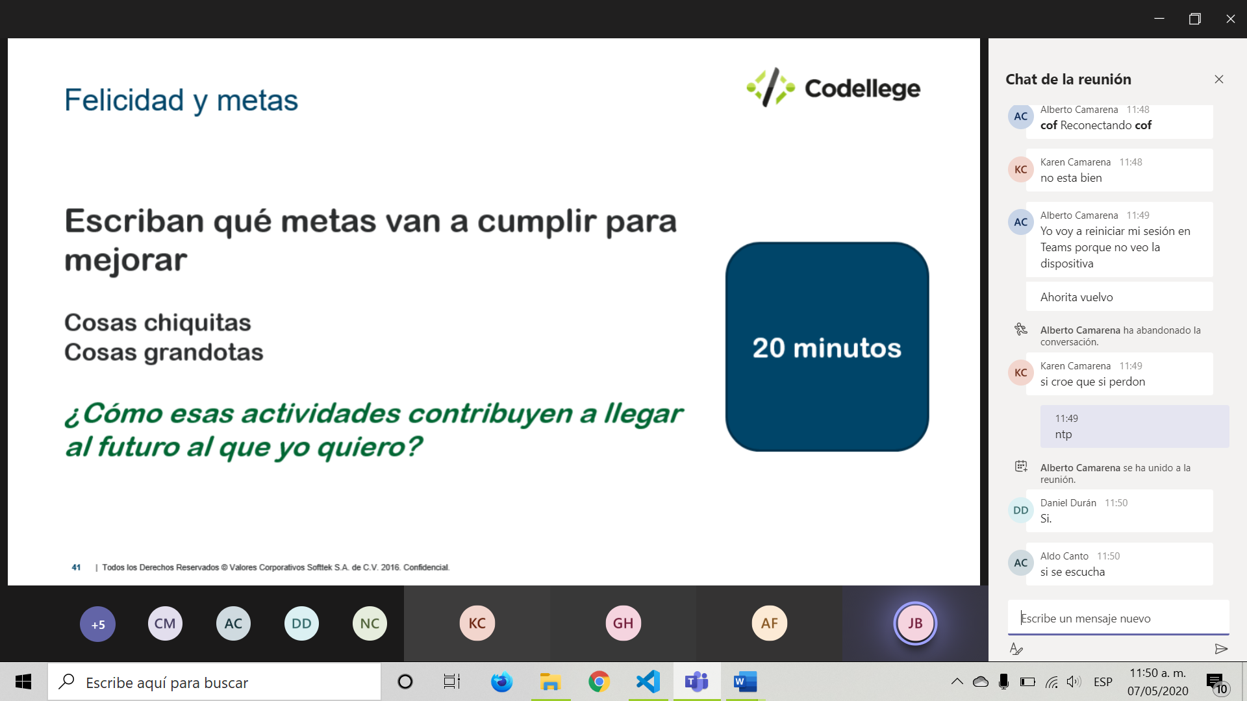

1.- ¿Qué metas quiero cumplir?

Metas chiquitas:

-Bañarme temprano

-Desayunar temprano

Metas grandes:

- Leer

-Tomar agua todos los días

-Redes sociales.

2.- ¿Cómo estas actividades contribuyen a llegar al futuro al que yo quiero?

Contribuyen en gran medida, hay que son para mejorar mi persona, me harán crecer y ser mejor humano, y mas que nada sentirme bien conmigo misma.

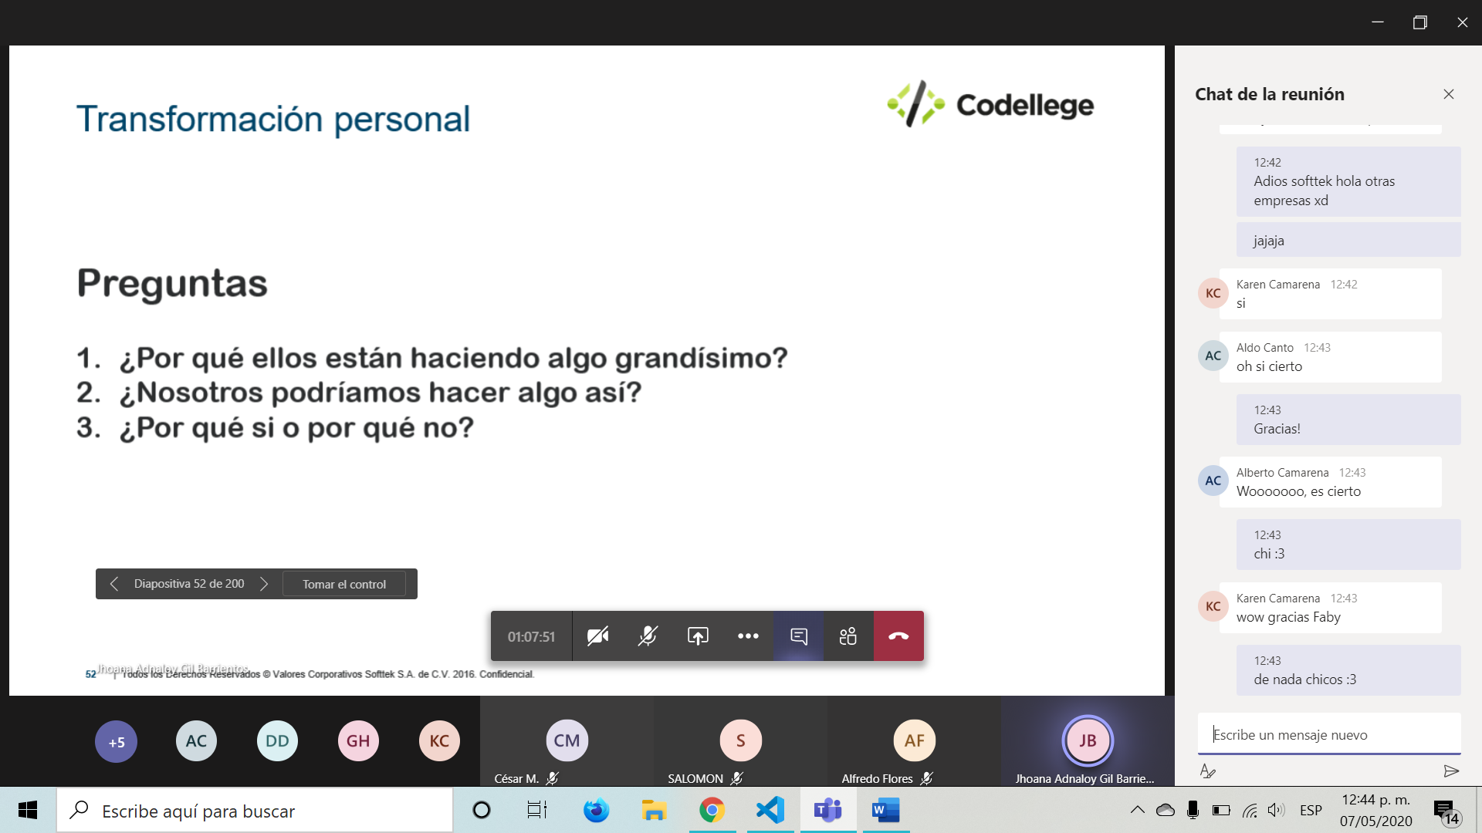

1.- ¿Por qué ellos están haciendo algo grandísimo?

Porque no lo pensaron tanto y simplemente se enfocaron en hacerlo, se quitaron miedos y tabúes que a veces tenemos, ciertas creencias con las que crecemos nos impide arriesgarnos y ha hacer realidad nuestros sueños.

2.- ¿Nosotros podríamos hacer algo así?

Claro que sí.

3.- ¿Por qué sí o por qué no?

Sí, porque absolutamente todos tenemos las capacidades para realizar lo que nosotros queramos, solo hay que desarrollarlas y para llegar a eso hay que trabajar con uno mismo.